ToDoApp

Além dos testes de API existem outras formas de garantir maior cobertura de teste automatizados e manuais, um exemplo é a pirâmide de teste, conforme o sistema do ToDo APP cresce em tamanho e complexibilidade, torna-se inviável garantir sua qualidade apenas empregando testes manuais e testes automatizados de API. A cobertura de testes automatizados torna-se necessária até mesmo obrigatória.

Falando sobre a pirâmide de teste, adotando as ferramentas e metodologias adequadas, o volume de teste diminui drasticamente a mesma forma como reduz-se a incidência de bugs.

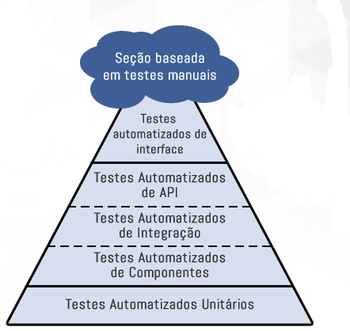

Para o ToDo App não foge muito desse princípio de cobertura, além dos testes de API começando pela base realizando os ***testes unitários*** que são muitos, pois geralmente são fáceis de construir.

***Testes de componentes e integração*** também seriam realizados pelos desenvolvedores, um teste de caixa branca onde é indicado ser realizado pelos desenvolvedores porque são eles que implementam e colocam a mão na massa, sabem perfeitamente o que cada método e função fazem.

Enfim entramos no ***Teste automatizado de API*** pode ser feito tanto pelo Desenvolvedor e QA eu particularmente gosto de praticar os testes API e mexer com essa parte e indico para o aplicativo ToDo APP.

Seguindo o fluxo os testes ***automatizados de interface*** ***do usuário*** usado para validar que as interações do sistema estão corretas, validar um requisito não funcional de interface e validar que a instalação está correta.

E por fim ***testes manuais***, conforme falado anteriormente o volume de testes diminui e da mesma forma como reduz-se a incidência de bugs.